Конспект урока

5 класс

Тема: «Вселенная».

Учитель: Шишкина Н.А.

2011 год
г. Шадринск

Заключительный урок по теме
«Вселенная».
- Задачи: повторить и обобщить материал по теме «Вселенная»; развить познавательную активность учащихся через творчество: создание тематических рисунков, составление фантастических рассказов по теме «Вселенная».
- Оборудование: ученические рисунки ребят; выставка книг и сочинений; жетоны-звезды для ответов экипажей; бортовые журналы для каждого ученика; звездные карты; таблицы и другой иллюстративный материал.
- Ведущая дидактическая цель:

- Отработка и закрепление навыков.
- Контроль.
• Форма урока: урок-игра.

Ход урока
Класс делится на пять команд, каждая из которых выбирает командира экипажа. Ребята вместе рисуют свой космический корабль, дают ему название, а также определяют пункт назначения — планету или звездную систему, к которой отправляется их корабль.
Урок начинается со знакомства экипажей. Командиры называют свой маршрут и звездолет. Его изображение вывешивается на доске.
Учитель: Есть такой кинофильм (вы его, возможно, видели) «Отроки во Вселенной». Дети отправляются в далекие миры на современном космическом корабле. Вот и вы сегодня попробуете пройти отбор для полета. Итак, приступим.
Люди, которым придется встретиться с цивилизациями других галактик, должны быть грамотными. Поэтому для начала открываем тетрадь и пишем: «Бортовой журнал. Экипаж» (записывается название корабля и номер экипажа).

Проверка знания терминов
Вселенная, Солнечная система, планета, звезда, метеор, астероид, комета, метеорит, световой год, телескоп, спутник, луноход, космос, орбита, галактика, созвездие, космический корабль.

Проверка знаний
- Представьте, что мы покидаем Солнечную систему. Мимо каких планет мы пролетим, стартуя с Земли? (Марс, Юпитер, Сатурн, Уран, Нептун, Плутон)
- Мимо каких планет мы не пролетим? (Венера, Меркурий)
- От какой звезды мы удаляемся? (Солнце)
- Сколько планет входит в Солнечную систему? (Девять)
- Как называются малые планеты? (Астероиды)
- Как называется спутник Земли? (Луна)
- Назовите одно из известных вам созвездий? (Большая Медведица, Малая Медведица, Кассиопея)
- Назовите одну из галактик, известных человечеству? (Туманность Андромеды, Магеллановы облака, Млечный Путь)
- Вспомните имена ученых, изучавших Вселенную? (Н. Коперник, Д. Бруно, Г. Галилей)
Экипажи отвечают по очереди. За каждый правильный ответ каждый член команды ставит себе 1 балл. Время на раздумье не более 10 секунд.

Выберите верные утверждения
Каждый экипаж выполняет свое задание, выбирая верные утверждения:
№ 1 — Земля; № 2 — Луна; № 3 — Солнце; № 4 — Кометы и № 5 — Астероиды.
Номера верных для вас утверждений запишите в тетрадь.
- Центр Солнечной системы.
- Малая планета неправильной формы.
- Третья планета системы.
- Небесное тело.
- Раскаленное небесное тело, излучающее свет.
- Имеет ядро и «хвост».
- Нераскаленное небесное тело.
- Образует обширный «пояс» (область) между Марсом и Юпитером.
- Спутник Земли.
- Имеет атмосферу.
- Температура на поверхности 6000°С.
- Планета.
- Небесное тело, на котором побывали американские астронавты.
- Небесные тела, которые состоят из замерзших газов и пыли.
- Входят в Солнечную систему.
- Звезда.
- Излучает свет.
- Небесные тела, движущиеся по очень вытянутым орбитам.
- Может быть «рождающейся» или «стареющей».
- Появление этого небесного тела считалось предвестником
беды (войны, эпидемии и т. д.).
Ответы:
Земля —3,4,7,10,12,15.
Луна — 4, 7, 9,12,13,15,19.
Солнце — 1, 4, 5,11,15,16,17.
Астероид — 2, 4, 7, 8,12,15.
Комета — 4, 6, 7,14,18, 20.
Если допущены две ошибки, снимается 1 балл. Таким образом, если одна ошибка — «5», 2 —«4»,3 —«4», 4—«3»,5 — «3»,6 —«2», 7 —«2», 8 — «1»,9 — «1»,10 —«О».

Верю — не верю
Работа с вопросами на с. 48 (учебники закрыты, так как это было домашним заданием).
Вопросы задаются по очереди командам-участникам. Отвечающий ставит в своем бортовом журнале 1 балл, если ответ верен, и 0, если ответ неверен.

Индивидуальная работа по карточкам
Работа в бортовом журнале: капитан проверяет правильность. Если ответы верны, то 3 балла, если нет, то 0 баллов
Итоги: 20 баллов — 17 баллов — 14 баллов — 11 баллов —

1. Укажите нашу Галактику



- Правильно пронумеруйте
- Большая Медведица; 2 — Цефей; 3 — Кассиопея
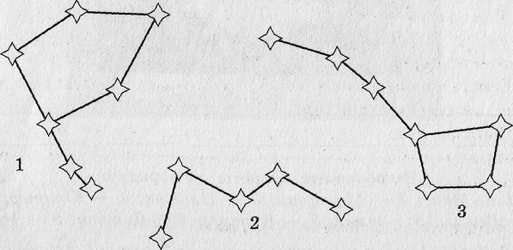

3. Как называются планеты?

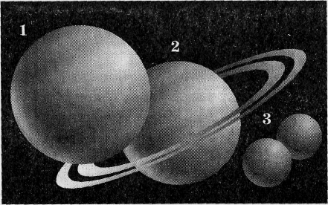

- Подумайте, под каким номером на схеме изображается Солнце в нашей Галактике?

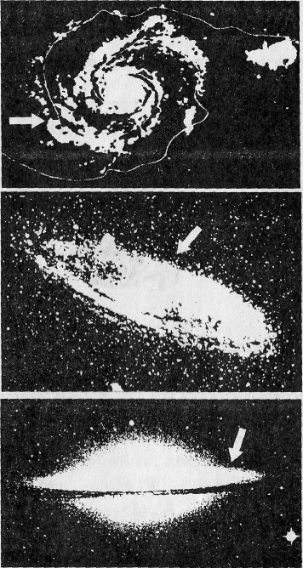

4. Чьи схемы представлены?

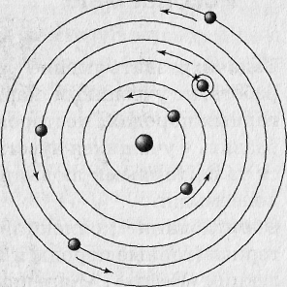
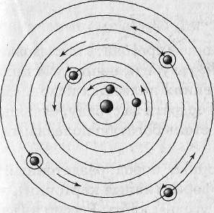

6. Расположите планеты по порядку:

1 — Марс; 2 — Меркурий; 3 — Плутон; 4 — Юпитер; 5 — Венера; 6 —Земля; 7 — Нептун; 8 — Сатурн; 9 — Уран

- Центр Солнечной системы.
- Малая планета неправильной формы.
- Третья планета системы.
- Небесное тело.
- Раскаленное небесное тело, излучающее свет.
- Имеет ядро и «хвост».
- Нераскаленное небесное тело.
- Образует обширный «пояс» (область) между Марсом и Юпитером.
- Спутник Земли.
- Имеет атмосферу.
- Температура на поверхности 6000°С.
- Планета.
- Небесное тело, на котором побывали американские астронавты.
- Небесные тела, которые состоят из замерзших газов и пыли.
- Входят в Солнечную систему.
- Звезда.
- Излучает свет.
- Небесные тела, движущиеся по очень вытянутым орбитам.
- Может быть «рождающейся» или «стареющей».
20.Появление этого небесного тела считалось предвестником
беды (войны, эпидемии и т. д.).

